Лабораторная работа 1
Цель работы
Ознакомиться:
— с системой сохранения единства мер в машиностроении;
— с плоскопараллельными концевыми мерами длины, их классификацией и применением в машиностроении;
Приобрести навыки:
— в составлении блока концевых мер и угловых мер;
— в определении размера блока концевых и угловых мер с учетом погрешностей.
Необходимое оборудование и инструмент:
– комплекты образцовых мер.
Время проведения работы 2 часа.
Теоретическое содержание работы
Система сохранения единства мер в машиностроении
Для обеспечения принципа взаимозаменяемости деталей необходимо, чтобы все предприятия страны имели единые меры и измерительные средства, обеспечивающие надлежащую точность измерения изготавливаемых деталей. С этой целью в СССР была внедрена Государственная система обеспечения единства измерения. Эта система устанавливает организацию, порядок и способы доведения точности государственных эталонов до всех производственных измерений.
До 1960 г. за международный эталон основной единицы длины был принят - 1 м, а также за государственный эталон СССР было принято расстояние между осями двух соседних штрихов, нанесенных на стержне X - образного сечения, выполненного из сплава иридия с платиной. Точность воспроизведения единицы длины этим эталоном не превышала 0,1 мкм. Эти искусственные эталоны не удовлетворяли возрастающих требований технического прогресса, поэтому было принято решение создать естественный эталон единицы длины, и в 1960 г. совместно с утверждением Международной системы единиц было принято новое определение метра, а старое отменено.
Согласно ГОСТ 8.417-81 за международный метр принята длина, равная 1650763,73 длине волны в вакууме излучения, соответствующего переходу между уровнями 2р10 и 5d5 атома криптона-86. Новый метод воспроизведения единицы длины позволяет воспроизводить основную единицу длины - 1 метр с точностью 0,002 мкм,
Передача основной единицы длины от эталона к детали осуществляется в соответствии с поверочной схемой . Согласно поверочной схеме от эталонного метода воспроизведения метра в длинах световых волн единица длины передается на рабочие эталоны.
Рабочие эталоны представляют собой концевые меры длины, выполненные из кварца. Они хранятся в определенных условиях в центральных метрологических институтах и используются ими для проверки образцовых мер 1-го разряда. От рабочих эталонов размер единицы измерения передается на образцовые концевые меры длины от 1-го до 5-го разрядов.
Образцовые меры предназначены для хранения единицы измерения, проверки и градуировки по ним других мер и измерительных приборов и инструментов. Образцовые меры также периодически проверяются. Образцовые меры 2-го разряда проверяются по мерам 1-го разряда, меры 3-го разряда - по мерам 2-го разряда и т.д.
От образцовых концевых мер размер единицы длины или ее доли передается на рабочие меры длины и рабочие измерительные приборы и инструменты.
Передача единицы плоского угла также производится от эталона к измерительным приборам и инструментам. В качестве эталона единицы плоского угла ГОСТ 8.016-75 устанавливает 36-гранную кварцевую призму с центральным углом между смежными гранями 10°. От эталона единица плоского угла передается с помощью вторичных эталонов образцовым мерам. Рабочие меры и измерительные приборы проверяются по образцовым мерам.
Стандарт устанавливает порядок проведения поверки измерительных средств. Согласно стандарту поверке подвергаются все измерительные средства предприятий. Периодичность поверки установлена соответствующими инструкциями. Например, поверка штанген-инструментов, микрометрических и индикаторных инструментов и приборов производится один раз в год, микроскопов и других оптических приборов - один раз в два года и т.д. Сроки поверки устанавливаются специальными графиками, утвержденными руководителем предприятия. Поверка контрольно-измерительных средств производится в центральных измерительных лабораториях (ЦИЛ) предприятий, в контрольно-поверочных пунктах (КПП) цехов и специальных метрологических лабораториях.
Результаты поверки измерительных средств заносятся в специальные паспорта и аттестаты, хранящиеся при инструментах и приборах.
Поверка измерительных средств, так же, как и выполнение линейных измерений в пределах от I до 500 мм и измерение углов с длиной меньшей стороны до 500 мм, должна производиться в нормальных условиях. Стандарт устанавливает следующие значения основных влияющих на качество измерений величин:
температура окружающей среды - 20°С;
атмосферное давление - 101324,73 Па (760 мм рт. ст.);
относительная влажность - 58%.
Плоскопараллельные концевые меры длины
Плоскопараллельные концевые меры длины (рис.2) представляют собой наборы параллелепипедов (пластин, брусков, реже -цилиндрических стержней) из стали длиной до 1000 мм или твердого сплава длиной до 100 мм с двумя плоскими взаимно параллельными измерительными поверхностями (ГОСТ 9038-83).
Плоскопараллельные концевые меры длины применяются:
—для непосредственного измерения линейных размеров при самых разнообразных контрольно-проверочных работах ;
— для передачи размера единицы длины от первичного эталона концевым мерам меньшей точности, для передачи размера от эталона до изделия.
Плоскопараллельные концевые меры длины являются основными средствами сохранения единства мер в машиностроении:
— как установочные меры для установки прибора или инструмента на нуль при относительном методе измерения;
— как образцовые меры для проверки точности инструментов и приборов: штангенциркулей, микрометров, индикаторов, миниметров, оптиметров и т.д.;
— для настройки инструментов, приборов, станков. За размер концевой меры принимается номинальная длина с учетом отклонения длины и отклонения от плоскопараллельности. При составлении блоков мер погрешности суммируются. Рабочие поверхности мер выполняются настолько качественно, что при их методических соприкосновениях проявляется взаимное сцепление, обусловленное действием межмолекулярных сил. Благодаря этому явлению, получившему название притираемость, меры легко собираются в блоки и не распадаются во время работы. Меры из стали выдерживают -500, из твердого сплава -300 притираний при контрольном усилии сдвига 15 Н.
Отечественные заводы изготовляют плоскопараллельные концевые меры, номинальные размеры которых указаны в стандарте ГОСТа 9038-83.
В зависимости от допускаемых отклонений номинальной длины и от плоскопараллельности концевых мер с учетом точности изготовления они относятся к тому или другому классу точности.
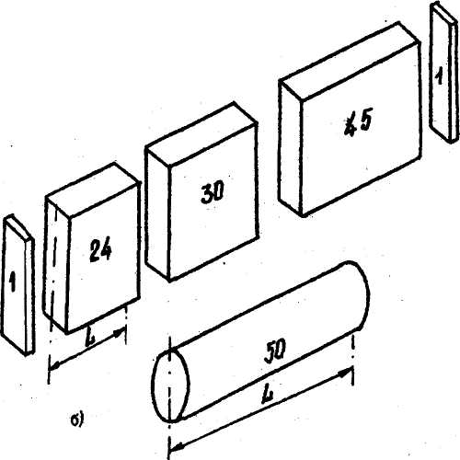

а) - плоскопараллельные; б) - цилиндрические
Рисунок I Концевые меры

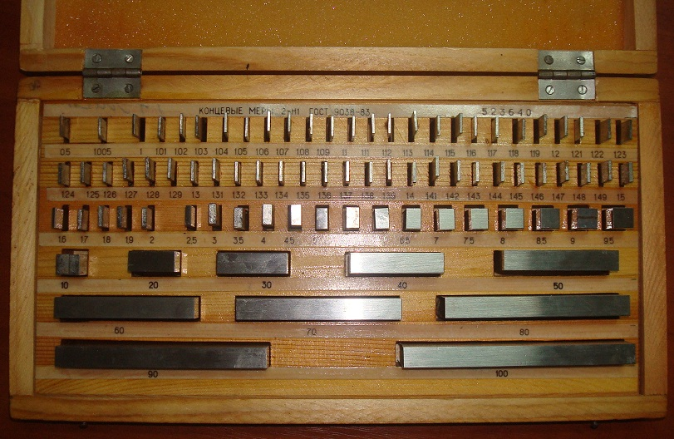
Концевые меры изготовляют следующих классов точности: 00, О, 1, 2, 3 - из стали; 00, О, 1, 2 и 3 - из твердого сплава. К каждому набору прилагают паспорт , включающий инструкцию по эксплуатации. Из четырех-пяти мер с градацией от 0,001 до 100 мм выпускаемых наборов можно составлять нужные блоки. Плитки комплектуются в наборы с разным количеством плиток (от 2-х до 112) и с разной градацией размеров (0,001,0,01,01,0,5,1 и др.).
При использовании плоскопараллельных концевых мер для непосредственных измерений применяются защитные плитки, которые вводятся попарно в любой блок и притираются с обеих сторон блока;
предохраняя измерительные поверхности основных концевых мер от преждевременного износа и повреждений при непосредственных измерениях (см, рис 2).
Для удобства, пользования концевыми мерами и расширения возможностей их применения изготовляются наборы принадлежностей к плоскопараллельным концевым мерам (струбцинки, боковички, лекальная линейка, державка с основанием).
При составлении блоков заданных размеров следует использовать минимальное количество плиток (не больше 3-4).
Помимо деления плиток на классы они подразделяются еще по точности аттестации на 5 разрядов: 1-й, 2-й, 3-й, 4-й, 5-й. (1 – самый точный, 5 - самый грубый). Разряд определяется предельной погрешностью измерения самой плитки при определении ее действительного размера и допустимым отклонением от плоскопараллельности.
Концевые меры длины могут быть аттестованы по разряду или классу точности.
При получении блоков из концевых мер. аттестованных по классу точности, оценивается размер с учетом случайных погрешностей отклонения от номинального значения и от плоскопараллельности. Случайные погрешности, как правило, подчиняются вероятностному закону нормального распределения, и поэтому они подвергаются квадратичному суммированию с оценкой и знаком ±:
= ±
где i - погрешность каждой меры.
В процессе притирания мер в блоки добавятся дополнительные погрешности по притирочному слою. Эти погрешности носят систематический характер и ведут к увеличению размера, имея знак "+". Можно заметить, что число их будет на единицу меньше числа мер в блоке. Анализируя систематические погрешности, заметим, что эти величины различны для разных номинальных значений мер. Они изменяются от 0,1 до 0,4 мкм для размеров мер 0,1 ... 100 мкм.
Можно усреднённо принять = 0,3 мкм. Допускаемые отклонения концевых мер приведены в таблице 1.

Размеры мер, мм | Допускаемые отклонения концевых мер, мкм, для классов точности от номинального значения, (±)
 | 00 | 01 | 0 | 1 | 2 | 3
До 10 | 0,05 | 0,18 | 0,10 | 0,18 | 0,35 | 0,08
Св.10 до 25 | 0,07 | 0,27 | 0,14 | 0,27 | 0,55 | 1,20
25÷50 | 0,10 | 0,35 | 0,20 | 0,35 | 0,70 | 1,60
50÷75 | 0,12 | 0,45 | 0,25 | 0,45 | 0,90 | 2,00
75÷100 | 0,14 | 0,55 | 0,30 | 0,55 | 1,10 | 2,50
100÷150 | 0,20 | 0,80 | 0,40 | 0,80 | 1,60 | 3,00
150÷200 | 0,25 | 1,00 | 0,50 | 1,00 | 2,00 | 5,00
Экспериментально- практическая работа
Методика составления блока и расчета его размера по заданному номинальному размеру
Подбор плиток для составления нужного нам блока (размера) следует начинать от последнего десятичного знака блока (размера). Затем подбирается плитка, обеспечивающая предпоследний десятичный знак блока (размера), и так далее. Методику составления блока плиток по заданному номинальному размеру лучше всего проследить на конкретном примере.
Таблица 1 Допускаемые отклонения концевых мер

Пример. Составить блок плиток, обеспечивающий размер 42,385 мм,
пользуясь набором в три плитки.
Решение:
выбираем плитку, обеспечивающую третий десятичный знак блока. Записываем ее значение - 1,005 мм;
выбираем плитку, обеспечивающую второй десятичный знак блока. Записываем ее значение - 1,38.
Две выбранные плитки дают размер 1,005 + 1,38 = 2,385 мм. Остается набрать блок с размером 42,385 -2,385 = 40 мм;
последняя плитка будет иметь размер равный 40 мм;
проверяем правильность составления блока:
плитка-1,005 мм;
плитка- 1,38 мм;
плитка - 40,00 мм.
Сумма 42,385 мм.
Пример решения для одного блока.
Таблица 2 Выбор концевых мер для составления блока
Блок | Концевая мера, мм
 | 1 | 2 | 3 | 4
42,385 | 1,005 | 1,38 | 40,00
Таблица 3 Параметры расчетных отклонений размеров плиток и блока
Исходный размер 42,385 класс мер 2
номинальный размер плиток, мм | Допускаемые отклонения от номинального значения, мкм
- 1,005  - 1,38  - 4,00 | - 0,35  - 0,35  - 0,70
=42,385 | =±=0,8573*10⁻³
L_{бл}=42,385±0,8573*10⁻³

Отчет о выполнении работы
Отчет о выполнении данной лабораторной работы оформляется в виде краткого конспекта.
Отчет также должен включать в себя краткую методику составления блока концевых мер и методику определения размера блока.
В конце отчета должны быть приведены расчет и результаты расчета размеров блоков концевых мер с учетом погрешностей изготовления каждой.
Размерность блоков и их количество задается каждому студенту согласно варианта.
Отчет о выполнении лабораторной работы оформляется в виде конспекта, где следует изложить:
–применение концевых мер длины и угловых мер;
–деление на классы и разряды;
–методика составления блоков.
Экспериментально-практическая работа:
–составить блоки мер для выданных размеров в соответствии с методикой;
–определить суммарную длину каждого блока мер с учетом погрешностей;
–результаты свести в таблицы.
Варианты задач работы выбираются по двум последним цифрам номера зачётной книжки. В этих случаях вариант определяется по сумме двух последних цифр зачётной книжки (см. таблицу 4).
Таблица 4 – Данные для выбора вариантов заданий к работе
Шифр  2- последние цифры зачётной книжки | Темы работ
 | Вариант
00;01; | 1
02;20;19 | 2
03;21,30 | 3
04;22;31;40 | 4
05;23;32;41;50 | 5
06;24;33;42;51;60 | 6
07;25;34;43;52;61;70 | 7
08;26;35;44;53;62;71;80 | 8
09;27;36;45;54;63;72;81;90 | 9
10;19;28;37;46;55;64;73;82 | 10
11;29;38;47;56;65;74;83;92 | 11
12;39;48;57;66;75;84;93 | 12
13;49;58;67;76;85;94 | 13
14;59;68;77;86;95 | 14
15;69;78;87;96 | 15
16;79;88;97 | 16
17;89;98 | 17
18;99 | 18

Таблица 5. Варианты работ
Вариант | Блок, мм набор 1 | Блок, мм набор 1 | Блок, мм набор 2 | Блок, мм набор 2
1 | 38,235 | 24,75 | 43,435 | 22,65
2 | 23,545 | 27,35 | 42,65 | 33,75
3 | 42,55 | 34,85 | 42,385 | 25,75
4 | 52,655 | 32,505 | 25,375 | 33,45
5 | 15,455 | 32,75 | 44,655 | 28,75
6 | 24,75 | 23,545 | 38,235 | 43,435
7 | 27,35 | 42,55 | 52,655 | 15,455
8 | 34,85 | 52,655 | 15,455 | 24,75
9 | 32,505 | 15,455 | 27,35 | 52,655
10 | 38,235 | 42,55 | 34,85 | 27,35
11 | 43,435 | 24,75 | 38,235 | 32,505
12 | 25,375 | 52,655 | 42,55 | 15,455
13 | 22,65 | 38,235 | 24,75 | 34,85
14 | 52,655 | 23,545 | 27,35 | 24,75
15 | 42,55 | 15,455 | 32,505 | 23,545
16 | 44,655 | 27,35 | 52,655 | 15,455
17 | 15,455 | 24,75 | 38,235 | 42,55
18 | 33,75 | 23,545 | 15,455 | 52,655

Для обучающихся дистанционно выбрать концевые меры из рисунка 1согласно таблицы состава наборов 1 или 2 и составить блоки и выполнить расчеты отклонений.

Состав наборов:
№ набора | Размер плитки (мм) | Градация (мм) | Кол-во в наборе (шт)
Набор 1  (из 83 мер)  класс мер 2 | 0,5 |  | 1
 | 1,005 |  | 1
 | от 1,0 до 1,5 (включит.) | 0,01 | 51
 | от 1,6 до 2 | 0,1 | 5
 | от 2,5 до 10 | 0,5 | 16
 | от 20 до 100 | 10 | 9
Набор 2 (из 112 мер)  Класс мер 1 | 0,5 |  | 1
 | 1,005 |  | 1
 | от 1,0 до 1,5 (включит.) | 0,01 | 51
 | от 1,6 до 2 | 0,1 | 5
 | от 2,5 до 25 | 0,5 | 46
 | от 30 до 100 | 10 | 8

Лабораторная работа 3
Посадки гладких цилиндрических соединений
Цель работы
Теоретическая (2 часа):
—система посадок в машиностроении;
—методы выбора посадок
Практическая (2 часа):
—расчет посадок;
—определение размера зазоров и натягов в посадках.
Время проведения работы в целом –4 часа.
Методы выбора посадок
Выбор посадок производится одним из трех методов
Метод прецедентов, или аналогов. Посадка выбирается по аналогии с посадкой в надежно работающем узле. Сложность метода заключается в оценке и сопоставлении условий работы посадки в проектируемом узле и аналоге.
Метод подобия — развитие метода прецедентов. Посадки выбираются на основании рекомендаций отраслевых технических документов и литературных источников. Недостатком метода является, как правило, отсутствие точных количественных оценок условий работы сопряжений.
Расчетный метод является наиболее обоснованным методом выбора посадок. Посадки рассчитываются на основании полуэмпирических зависимостей. Однако формулы не всегда учитывают сложный характер физических явлений, происходящих в сопряжении.
В любом случае новые опытные образцы изделий перед запуском в серийное производство проходят целый ряд испытаний, по результатам которых отдельные посадки могут быть подкорректированы. Квалификация конструктора, в частности, определяется и тем, потребовалась ли корректировка посадок в разработанном им узле.
Посадки с зазором
Особенности посадок
В сопряжении образуются зазоры. На (рис. 1.) приведена в сокращении схема расположения полей допусков посадок с зазором в системе отверстия для размеров до 500 мм.
Посадки применяются как в точных, так и в грубых квалитетах.
Посадки предназначены для подвижных сопряжений, например для подшипников скольжения, а также для неподвижных сопряжений, например для обеспечения беспрепятственной сборки деталей, что особенно важно при автоматизации сборочных операций.
В зависимости от применения посадок производятся и соответствующие расчеты, например, применяя посадку H/h как центрирующую, рекомендуется определить прежде всего наибольшую величину эксцентриситета. В тех случаях, когда рабочая температура для
деталей соединения существенно отличается от нормальной, расчет посадки рекомендуется производить исходя из температурных деформаций сопрягаемых деталей.
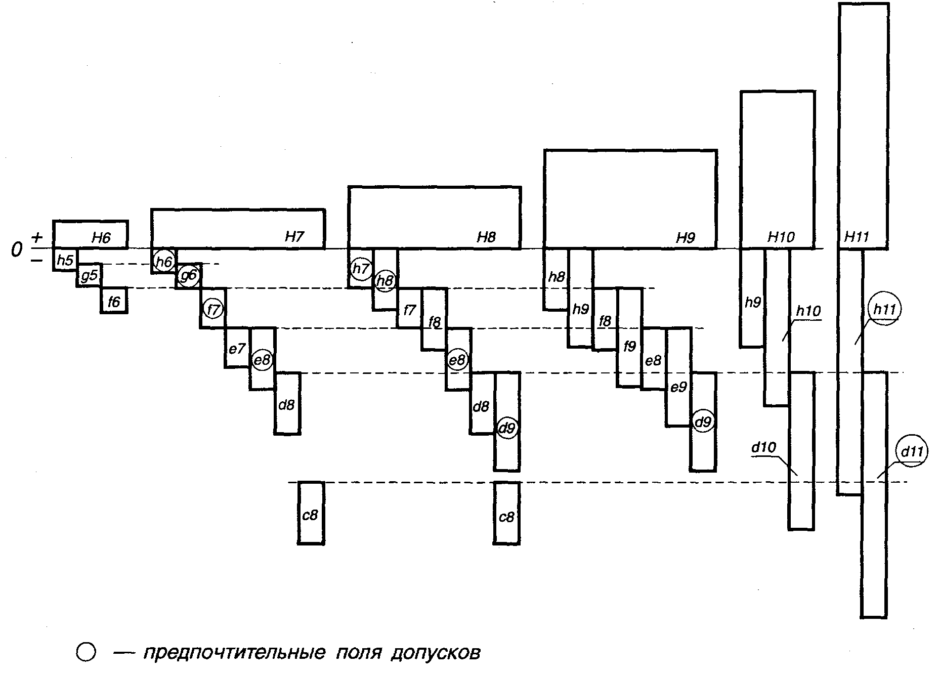
Рисунок 1- Посадки с зазором
Посадки переходные
Особенности посадок
В сопряжении могут получаться как зазоры, так и натяги. На (рис. 2) приведена в сокращении схема расположения полей допусков переходных посадок в системе отверстия для размеров до 500 мм.
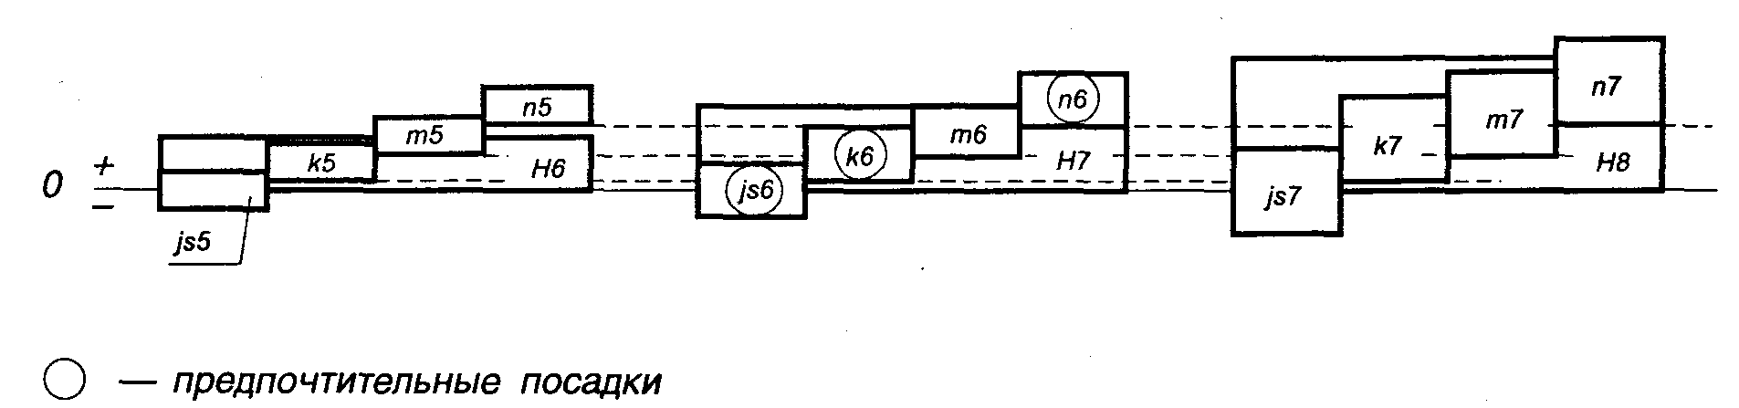
Рисунок 2- Посадки переходные
Применяются только в точных квалитетах — с 4-го по 8-й.
Используются как центрирующие посадки.
Предназначены для неподвижных, но разъемных соединений, так как обеспечивают легкую: сборку и разборку соединения.
Требуют, как правило, дополнительного крепления соединяемых деталей шпонками, штифтами, болтами и т. п.
Расчеты переходных посадок выполняются редко и в основном как проверочные. Расчеты могут включать:
расчет вероятности получения зазоров и натягов в соединении;
расчет наибольшего зазора по известному предельно допустимому эксцентриситету соединяемых деталей;
расчет прочности сопрягаемых деталей (только для тонкостенных втулок) и наибольшего усилия сборки при наибольшем натяге посадки.
Посадки с натягом
Особенности посадок
В сопряжении образуются только натяги. На (рис. 3) приведена в сокращении схема расположения полей допусков посадок с натягом в системе отверстия для размеров до 500 мм.

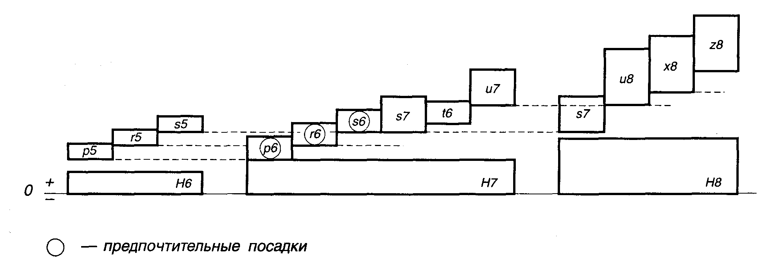
Рисунок 3- Посадки с натягом
Посадки применяются только в точных квалитетах.
Они используются для передачи крутящих моментов и осевых сил без дополнительного крепления, иногда для создания предварительно напряженного состояния у сопрягаемых деталей.
Посадки предназначены для неподвижных и неразъемных соединений. Относительная неподвижность деталей обеспечивается силами трения, возникающими на контактирующих поверхностях вследствие их упругой деформации, создаваемой натягом при сборке соединения.
Преимущество посадок — отсутствие дополнительного крепления, что упрощает конфигурацию деталей и их сборку. Посадки обеспечивают высокую нагрузочную способность сопряжения, которая резко возрастает с увеличением диаметра сопряжения.
В то же время прочность и качество сопряжения зависят от материала сопрягаемых деталей, шероховатостей их поверхностей, формы, способа сборки (сборка под прессом или способ термических деформаций) и т. п.
Размерные цепи отражают объективные размерные связи в конструкции машины, в технологических процессах изготовления ее деталей и сборки, при измерении.
Эти связи возникают из принципа инверсии и основываются на существовании преемственности между тремя последовательными процессами: изготовления, контроля, эксплуатации.
Свойства и закономерности размерных цепей отражаются системой понятий и аналитическими зависимостями, позволяющими моделировать их и обеспечивать экономически оптимальную точность по стадиям жизненного цикла.
2 ПРАКТИЧЕСКАЯ ЧАСТЬ
2.1 Расчет посадок гладких цилиндрических соединений
Для выполнения работы необходимо:
выбрать подвижную посадку по заданным функциональным зазорам;
выбрать неподвижную посадку по заданным функциональным натягам;
вычертить схемы расположения полей допусков для выбранных посадок с указанием: ES, El, es, ei, S_{max}, S_{min}, N_{max}, N_{min} S_{m}, N_{m};
вычертить схемы полей допусков для заданных переходных посадок с указанием: ES, El, es, ei, S_{max}, S_{min}, N_{max}, N_{min} S_{m}, N_{m};
вычертить с помощью системы Компас график отверстие, вал, сборку и проставить выбранные посадки, а также поля допусков на чертежах, ;
для каждой из рассмотренных посадок дать ориентировочно область применения.
Примеры обозначения на чертеже полей допусков и схемы их построения для отверстия и вала (рисунок 4). Указаны формулы для расчета зазоров и натягов в соединениях.

Рисунок 4-Рисунки и схема расчета посадок.
Пример выполнения задания

Варианты задач работы выбираются по двум последним цифрам номера зачётной книжки (см. таблицу 1).
Таблица 1 – Данные для выбора вариантов заданий к работе

Шифр  2- последние цифры зачётной книжки | Темы работ
 | Вариант
00;01; | 1
02;20;19 | 2
03;21,30 | 3
04;22;31;40 | 4
05;23;32;41;50 | 5
06;24;33;42;51;60 | 6
07;25;34;43;52;61;70 | 7
08;26;35;44;53;62;71;80 | 8
09;27;36;45;54;63;72;81;90 | 9
10;19;28;37;46;55;64;73;82 | 10
11;29;38;47;56;65;74;83;92 | 11
12;39;48;57;66;75;84;93 | 12
13;49;58;67;76;85;94 | 13
14;59;68;77;86;95 | 14
15;69;78;87;96 | 15
16;79;88;97 | 16
17;89;98 | 17
18;99 | 18

Исходные данные для задачи
Номер варианта | Диаметр сопряжения, мм | Заданные посадки
1 | 5 | H7/c8, H6js6, P7/h6
2 | 10 | H7/e8, H7/js6, R7/h6
3 | 15 | H8/d9, K7/h6, H7/s6
4 | 20 | F8/h8, Js7/h6, H7/r6
5 | 25 | H7/g6, M7/h6, H7/p6
6 | 30 | H8/h8, N7/h6 S7/h6
7 | 35 | H9/f9, H8/k7, T7/h6
8 | 45 | H8/e8, H7/n6, U8/h7
9 | 55 | H7/e7, H8/js7, H8/u8
10 | 70 | E9/h8, H8/m7, H7/t6
11 | 85 | H7/f7, H8/n7, S7/h6
12 | 95 | H7/h6, Js8/h7, H8/s7
13 | 100 | H8/h7, K8/h7, U8/h7
14 | 110 | D10/h10, M8/h7, H7/r6
15 | 125 | H8/e9, N8/h7, H8/s7
16 | 150 | H9/h9, Js8/h7, R7/h6
17 | 170 | D9/h9, H8/k7, H8/u8
18 | 180 | H9/e9, H8/j7, H7/r6

Приложение 1.Поля допусков отверстий.
+40
-40
+20
-20
0
Квалитеты
5 и 6

Интервал  размеров,  мм | Поля допусков
 | G5 | H5 | J_{s}5 | K5 | M5 | N5 | G6 | H6 | J_{s} 6 | K6 | M6 | N6 | P6
 | Предельные отклонения, мкм
От 1 до 3 | +6  +2 | +4  0 | +2  -2 | 0  -4 | -2  -6 | -4  -8 | +8  +2 | +6  0 | +3  -3 | 0  -6 | -2  -8 | -4  -10 | -6  -12
Свыше 3 до 6 | +9  +4 | +5  0 | +2,5  -2,5 | 0  -5 | -3  -8 | -7  -12 | +12  +4 | +8  0 | +4  -4 | +2  -6 | -1  -9 | -5  -13 | -9  -17
Свыше 6 до10 | +11  +5 | +6  0 | +3  -3 | +1  -5 | -4  -10 | -8  -14 | +14  +5 | +9  0 | +4,5  -4,5 | +2  -7 | -3  -12 | -7  -16 | -12  -21
Свыше 10 до 14 | +14  +5 | +8  0 | +4  -4 | +2  -6 | -4  -12 | -9  -17 | +17  +6 | +11  0 | +5,5  -5,5 | +2  -9 | -4  -15 | -9  -20 | -15  -26
Свыше 14 до18
Свыше 18 до 24 | +16  +7 | +9  0 | +4,5  -4,5 | +1  -8 | -5  -14 | -12  -21 | +20  +7 | +13  0 | +6,5  -6,5 | +2  -11 | -4  -17 | -11  -24 | -18  -31
Свыше 24 до 30
Свыше 30 до 40 | +20  +9 | +11  0 | +5,5  -5,5 | +2  -9 | -5  -16 | -13  -24 | +25  +9 | +16  0 | +8  -8 | +3  -13 | -4  -20 | -12  -28 | -21  -37
Свыше 40 до 50
Свыше 50 до 65 | +23  +10 | +13  0 | +6,5  -6,5 | +3  -10 | -6  -19 | -15  -28 | +29  +10 | +19  0 | +9,5  -9,5 | +4  -15 | -5  -24 | -14  -33 | -26  -45
Свыше 65 до 80
Свыше 80 до 100 | +27  +12 | +15  0 | +7,5  -7,5 | +2  -13 | -8  -23 | -18  -33 | +34  +12 | +22  0 | +11  -11 | +4  -18 | -6  -28 | -16  -38 | -30  -52
Свыше 100 до 120
Свыше 120 до 140 | +32  +14 | +18  0 | +9  -9 | +3  -15 | -9  -27 | -21  -39 | +39  +14 | +25  0 | +12,5  -12,5 | +4  -21 | -8  -33 | -20  -45 | -36  -61
Свыше 140 до 160
Свыше 160 до 180
Свыше 180 до 200 | +35  +15 | +20  0 | +10  -10 | +2  -18 | -11  -31 | -25  -45 | +44  +15 | +29  0 | +14,5  -14,5 | +5  -24 | -8  -37 | -22  -51 | -41  -70
Свыше 200 до 225
Свыше 225 до 250
Свыше 250 до 280 | +40  +17 | +23  0 | +11,5  -11,5 | +3  -20 | -13  -36 | -27  -50 | +49  +17 | +32  0 | +16  -16 | +5  -27 | -9  -41 | -25  -57 | -47  -79
Свыше 280 до 315
Свыше 355 до 400
Свыше 400 до 450 | +47  +20 | +27  0 | +13,5  -13,5 | +2  -25 | -16  -43 | -33  -60 | +60  +20 | +40  0 | +20  -20 | +8  -32 | -10  -50 | -27  -67 | -55  -95
Свыше 450 до 500

Приложение 2.Поля допусков отверстий.

Квалитет 7
мкм
-60
-30
0
+30
+60

Интервал размеров, мм | Поля допусков
 | F7 | G7 | H7 | J_{s}7 | К7 | M7 | N7 | P7 | R7 | S7 | T7
 | Предельные отклонения, мкм
От 1до З | +16  +6 | + 12 +2 | 0  +10 | +5  -5 | 0  -10 | -2  -12 | -4  -14 | -6  -16 | -10  -20 | -14  -24 | —
Свыше 3 до 6 | +22  +10 | +12  0 | +12  0 | +6  -6 | +3  -9 | 0  -15 | -4  -15 | -8  -20 | -11  -23 | -15  -27 | —
Свыше 6 до 10 | +28  +13 | +20  +5 | +15  0 | +7  -7 | +5  -10 | 0  -15 | -4  -19 | -9  -24 | -13  -28 | -17  -32 | —
Свыше10 до 14 | +34  +16 | +24  +6 | +18  0 | +9  -9 | + 6  -12 | 0  -18 | -5  -23 | -11  -29 | -16  -34 | -21  -39 | —
Свыше 14 до 18
Свыше I8 до 24 | +41  +20 | +28  +7 | +21  0 | +10  -10 | +6  -15 | 0  -21 | -7  -28 | -14  -35 | -20  -41 | -27  -48 | —
Свыше 24 до 30 |  |  |  |  |  |  |  |  |  |  | -33  -54
Свыше 30 до 40 | +50 +25 | +34  +9 | +25  0 | +12  -12 | +7  -18 | 0  -25 | -8  -53 | -17  -42 | -25  -50 | -34  -59 | -39  -64
Свыше 40 до 50 |  |  |  |  |  |  |  |  |  |  | -45  -70
Свыше 50 до 65 | +50 +30 | +40  +10 | +30  0 | +15  -15 | + 9  -21 | 0  -30 | -9  -39 | -21  -51 | -30  -60 | -42  -72 | -55  -85
Свыше 65 до 80 |  |  |  |  |  |  |  |  | -32  -62. | -48  -78 | -64  -94
Свыше 80 до 100 | +71  +36 | +47  +42 | +35  0 | +17  -17 | +10  -25 | 0  -35 | -10  -45 | -24  -59 | -38  -73 | -58  -93 | -78  -113
Свыше 100 до 120 |  |  |  |  |  |  |  |  | -41  -76 | -65  -101 | -91  -126
Свыше 120 до 140 | +83  +43 | +54  +14 | +40  0 | +20.  -20 | +12  -28 | 0  -40 | -12  -52 | -28  -68 | -48  -88 | -77  -117 | -107  -147
Свыше 140 до 160 |  |  |  |  |  |  |  |  | -50  -90 | -85  -125 | -119  -159
Свыше 160 до 180 |  |  |  |  |  |  |  |  | -53  -93 | -93  -133 | -131  -171
Свыше 180 до 200 | +96  +50 | +61  +15 | +46  0 | +23  -23 | +13  -33 | 0  -46 | -14  -60 | -33  -79 | -60  -106 | -105  -151 | -149  -195
Свыше 200 до 225 |  |  |  |  |  |  |  |  | -63  -109 | -113  -159 | -163  -209
Свыше 225 до 250 |  |  |  |  |  |  |  |  | -67  -113 | -123  -163 | -179  -225
Свыше 250 до 280 | +108  +56 | +69 +17 | +52  0 | +26  -26 | +16  -36 | 0  -52 | -14  -66 | -36  -88 | -74  -126 | -138  -190  Л | -198  -250
Свыше 280 до 315 |  |  |  |  |  |  |  |  | -78  -130 | -150  -202 | -220  -272
Свыше 355 до 400 |  |  |  |  |  |  |  |  | -93  -150 | -187  -244 | -273  -330
Свыше 400 до 450 | +131  +68 | +83  +20 | +63  0 | +31  -31 | +18  -45 | 0  -63 | -17  -80 | -45  -108 | -103  -166 | -209  -272 | -307  -370
Свыше 450 до 500 |  |  |  |  |  |  |  |  | -109  -172 | -229  -292 | -337  -400

Приложение 3.Поля допусков отверстий
квалитеты 8 и 9

+100
-100
0

Интервал  размеров, мм | Поля допусков
 | D8 | E8 | F8 | H8 | Js8 | K8 | M8 | N8 | U8 | D9 | E9 | F9 | H9 | Js9x
 | Предельные отклонения, мкм
От 1 до 3 | +34  +20 | +28  +14 | +20  +6 | +14  0 | +7  -7 | 0  -14 | _ | -4  -18 | -18  -32 | +45  +20 | +39  +14 | +31  +6 | +25  0 | +12  -12
Свыше 3 до 6 | +48  +30 | +38  +20 | +28  +10 | +18  0 | +9  -9 | +5  -13 | +2  -16 | -2  -20 | -23  -41 | +60  +30 | +50  +20 | +40  +10 | +30  0 | +15  -15
Свыше 6 до 10 | +62  +40 | +47  +25 | +35  +13 | +22  0 | +11  -11 | +6  -16 | +1  -21 | -3  -25 | -28  -50 | +76  +40 | +61  +25 | +49  +13 | +36  0 | +18  -18
Свыше 10 до 14 | +77  +50 | +59  +32 | +43  +16 | +27  0 | +13  -13 | +8  -19 | +2  -25 | -3  -30 | -33  -60 | +93  +50 | +75  +32 | +59  +16 | +43  0 | +21  -21
Свыше 14 до 18
Свыше 18 до 24 | +98  +65 | +73  +40 | +53  +20 | +33  0 | +16  -16 | +10  -23 | +4  -29 | -3  -36 | -41  -74 | +117  +65 | +92  +40 | +72  +20 | +52  0 | +26  -26
Свыше 24 до 30 |  |  |  |  |  |  |  |  | -48  -81
Свыше 30 до 40 | +119  +80 | +89  +50 | +64  +25 | +39  0 | +19  -19 | +12  -27 | +5  -34 | -3  -42 | -60  -99 | +142  +80 | +112  +50 | +87  +25 | +62  0 | +31  -31
Свыше 40 до 50 |  |  |  |  |  |  |  |  | -70  -109
Свыше 50 до 65 | +146+100 | +106  +60 | +76  +30 | +46  0 | +23  -23 | +14  -32 | +5  -41 | -4  -50 | -87  -133 | +174  +100 | +134  +60 | +104  +30 | +74  0 | +37  -37
Свыше 65 до 80 |  |  |  |  |  |  |  |  | -102  -148
Свыше 80 до100 | +174  +120 | +126  +72 | +90  +36 | +54  0 | +27  -27 | +15  -38 | +6  -43 | -4  -58 | -124  -178 | +207  +120 | +159  +72 | +123  +36 | +87  0 | +43  -43
Свыше 100 до 120 |  |  |  |  |  |  |  |  | -144  -198
Свыше 120 до140 | +208  +145 | +148  +85 | +106  +43 | +63  0 | +31  -31 | +20  -43 | +8  -55 | -4  -67 | -170  -233 | +245  +145 | +185  +85 | +143  +43 | +100  0 | +50  -50
Свыше 140 до 160 |  |  |  |  |  |  |  |  | -190  -253
Свыше 160 до 180 |  |  |  |  |  |  |  |  | -210  -273
Свыше 180 до 200 | +242  +170 | +172  +100 | +122  +50 | +72  0 | +36  -36 | +22  -50 | +9  -63 | -5  -77 | -236  -308 | +285  +170 | +215  +100 | +165  +50 | +115  0 | +57  -57
Свыше 200 до 225 |  |  |  |  |  |  |  |  | -258  -330
Свыше 225 до 250 |  |  |  |  |  |  |  |  | -284  -356
Свыше 250 до 280 | +271  +190 | +191  +110 | +137 +56 | +81  0 | +40  -40 | +25  -56 | +9  -72 | -5  -86 | -315  -396 | +320  +190 | +240  +110 | +186  +56 | +130  0 | +65  -65
Свыше 280 до 315 |  |  |  |  |  |  |  |  | -350  -431
Свыше 355 до 400 |  |  |  |  |  |  |  |  | -435  -524
Свыше 400 до 450 | +327  +230 | +232  +135 | +165  +68 | +97  0 | +48  -48 | +29  -68 | +11  -86 | -6  -103 | -490  -587 | +385  +230 | +290  +135 | +223  +68 | +155  0 | +77  -77
Свыше 450 до 500 |  |  |  |  |  |  |  |  | -540  -637

Приложение 4. Поля допусков вала

0
Квалитет 6
+60
+30
-60
-30

Интервал  размеров,  мм | Поля допусков
 | f6 |  | g6 | h6 | j_{s}6 | k6 | m6 | n6 | p6 | r 6 | s6 | t6
 | Предельные отклонения, мкм
От 1 до 3 | -6  -12 | -2  -8 |  | 0  -6 | +3,0  -3,0 | +6  0 | +8  +2 | +10  +4 | +12  +6 | +16  +10 | +20  +14 | __
Свыше 3 до 6 | -10  -18 | -4  -18 |  | 0  -8 | +4,0  -4,0 | +9  +1 | +12  +4 | +16  +9 | +20  +12 | +23  +15 | +27  +19 | __
Свыше 6 до10 | -13  -22 | -5  -14 |  | 0  -9 | +4,5  -4,5 | +10  +1 | +15  +6 | +19  +10 | +24  +15 | +28  +19 | +32  +23 | __
Свыше 10 до 14 | -16  -27 | -6  -17 |  | 0  -11 | +5,5  -5,5 | +12  +1 | +18  +7 | +23  +12 | +29  +18 | +34  +23 | +39  +28 | __
Свыше 14 до18
Свыше 18 до 24 | -20  -33 | -7  -20 |  | 0  -13 | +6,5  -6,5 | +15  +2 | +21  +8 | +28  +15 | +35  +22 | +41  +28 | +48  +25 | __
Свыше 24 до 30 |  |  |  |  |  |  |  |  |  |  |  | +54  +41
Свыше 30 до 40 | -25  -41 | -9  -25 |  | 0  -16 | +8,0-8,0 | +18  +2 | +25  +9 | +33  +17 | +42  +26 | +50  +34 | +59  +43 | +64  +48
Свыше 40 до 50 |  |  |  |  |  |  |  |  |  |  |  | +70  +54
Свыше 50 до 65 | -30  -49 | -10  -29 |  | 0  -19 | +9,5  -9,5 | +21  +2 | +30  +11 | +39  +20 | +51  +32 | +60  +41 | +72  +53 | +85  +66
Свыше 65 до 80 |  |  |  |  |  |  |  |  |  | +62  +43 | +78  +59 | +94  +75
Свыше 80 до 100 | -36  -58 | -12  -34 |  | 0  -22 | +11  -11 | +25  +3 | +35  +13 | +45  +23 | +59  +37 | +73  +51 | +93  +71 | +113  +91
Свыше 100 до 120 |  |  |  |  |  |  |  |  |  | +76  +54 | +101  +79 | +126  +104
Свыше 120 до 140 | -43  -68 | -14  -39 |  | 0  -25 | +12,5  -12,5 | +28  +3 | +40  +15 | +52  +27 | +68  +43 | +88  +63 | +117  +92 | +147  +122
Свыше 140 до 160 |  |  |  |  |  |  |  |  |  | +93  +65 | +125  +100 | +159  +134
Свыше 160 до 180 |  |  |  |  |  |  |  |  |  | +93  +68 | +133  +108 | +171  +146
Свыше 180 до 200 | -50  -79 | -15  -44 |  | 0  -29 | +14,5  -14,5 | +33  +4 | +46  +17 | +60  +31 | +79  +50 | +106  +77 | +151  +122 | +195  +166
Свыше 200 до 225 |  |  |  |  |  |  |  |  |  | +109  +80 | +159  +130 | +209  +180
Свыше 225 до 250 |  |  |  |  |  |  |  |  |  | +113  +84 | +169  +140 | +225  +196
Свыше 250 до 280 | -56  -88 | -17  -49 |  | 0  -32 | +16  -16 | +36  +4 | +52  +20 | +66  +34 | +88  +56 | +126  +94 | +190  +158 | +250  +218
Свыше 280 до 315 |  |  |  |  |  |  |  |  |  | +130  +98 | +202  +17 | +272  +240
Свыше 315 до 355 | -62  -98 | -18  -54 |  | 0  -36 | +18  -18 | +40  +4 | +57  +21 | +73  +37 | +98  +62 | +144  +108 | +226  +190 | +304  +268
Свыше 400 до 450 | -68  -108 | -20  -60 |  | 0  -40 | +20  -20 | +45  +5 | +63  +23 | +80  +40 | +108  +58 | +166  +126 | +272  +232 | +370  +330
Свыше 450 до 500 |  |  |  |  |  |  |  |  |  | +172  +132 | +292  +252 | +400  +360

Приложение 5.
-100
+100
-50
+50
0
Квалитет 7
мкм

Интервал размеров, мм | Поля допусков
 | e7 | f7 | h7 | j_{s}7 | k7 | m7 | n7 | s7 | u7
 | Предельные отклонения, мкм
от 1 до 3 | -14  -24 | -6  -16 | 0  -10 | +5  -5 | +10  0 | _ | +14  +4 | +24  +14 | +28  +18
свыше 3 до 6 | -20  -32 | -10  -22 | 0  -12 | +6  -6 | +13  +1 | +16  +4 | +20  +8 | +31  +19 | +35  +23
свыше 6 до 10 | -25  -40 | -13  -28 | 0  -15 | +7  -7 | +16  +1 | +21  +6 | +25  +10 | +38  +23 | +43  +28
свыше 10 до 14 | -32  -50 | -16  -34 | 0  -18 | +9  -9 | +19  +1 | +25  +7 | +30  +12 | +45  +28 | +51  +33
свыше 14 до 18
свыше 18 до 24` | -40  -61 | -20  -41 | 0  -21 | +10  -10 | +23  +2 | +29  +8 | +35  +15 | +56  +35 | +62  +41
свыше 24 до 30 |  |  |  |  |  |  |  |  | +69  +48
свыше 30 до 40 | -50  -75 | -25  -50 | 0  -25 | +12  -12 | +27  +2 | +34  +9 | +42  +17 | +68  +43 | +85  +60
свыше 40 до 50 |  |  |  |  |  |  |  |  | +95  +70
свыше 50 до 65 | -60  -90 | -30  -60 | 0  -30 | +15  -15 | +32  +2 | +41  +11 | +50  +20 | +83  +53 | +117  +87
свыше 65 до 80 |  |  |  |  |  |  |  | +89  +59 | +132  +102
свыше 80 до 100 | -72  -107 | -36  -71 | 0  -35 | +17  -17 | +38  +3 | +48  +13 | +58  +23 | +106  +71 | +159  +124
свыше 100 до 120 |  |  |  |  |  |  |  | +114  +79 | +179  +144
свыше 120 до 140 | -85  -125 | -43  -83 | 0  -40 | +20  -20 | +43  +3 | +55  +15 | +67  +27 | +132  +92 | +210  +170
свыше 140 до 160 |  |  |  |  |  |  |  | +140  +100 | +230  +190
свыше 160 до 180 |  |  |  |  |  |  |  | +148  +108 | +250  +210
свыше 180 до 200 | -100  -146 | -50  -96 | 0  -46 | +23  -23 | +50  +4 | +63  +17 | +77  +31 | +168  +122 | +282  +236
свыше 200 до 225 |  |  |  |  |  |  |  | +176  +130 | +304  +258
свыше 225 до 250 |  |  |  |  |  |  |  | 186  +140 | +330  +284
свыше 250 до 280 | -110  -152 | -56  -108 | 0  -52 | +26  -26 | +56  +4 | +72  +20 | +86  +34 | +210  +158 | +367  +315
свыше 280 до 315 |  |  |  |  |  |  |  | +222  +170 | +402  +350
свыше 315 до 355 | -125  -182 | -62  -119 | 0  -57 | +28  -28 | +61  +4 | +78  +21 | +94  +37 | +247  +190 | +447  +390
свыше 400 до 450 | -135  -198 | -68  -131 | 0  -63 | +31  -31 | +68  +5 | +86  +23 | +103  +40 | +295  +232 | +553  +490
свыше 450 до 500 |  |  |  |  |  |  |  | +315  +252 | +603  +540

Приложение 6 Поля допусков вала
Квалитеты 8 и 9
мкм
+200
+100
0
-100
-200

Интервал размеров,  мм | Поля допусков
 | c8 | d8 | e8 | f8 | h8 | J_{s}8^{x} | u8 | x8 | r8 | d9 | e9 | f9 | h9 | J_{s}9^{x}
 | Предельные отклонения, мкм
От 1 до 3 | -60  -74 | -20  -34 | -14  -28 | -5  -20 | 0  -14 | +7  -7 | +32 +18 | +34  +20 | +40  +26 | -20  -45 | -14  -39 | -6  -31 | 0  -25 | +12  -12
Свыше 3 до 6 | -70  -88 | -30  -48 | -20  -38 | -10  -28 | 0  -18 | +9  -9 | +41  +23 | +46  +28 | +53  +35 | -30  -60 | -20  -50 | -10  -40 | 0  -30 | +15  -15
Свыше 6 до 10 | -80  -102 | -40  -62 | -25  -47 | -13  -35 | 0  -22 | +11  -11 | +50  +28 | +56 +34 | +64  +42 | -40  -76 | -25  -61 | -13  -49 | 0  -36 | +18  -18
Свыше 10 до 14 | -95  -122 | -60  -77 | -32  -59 | -16  -43 | 0  -27 | +13  -13 | +60 +33 | +67  +40 | +77  +50 | -50  -93 | -32  -75 | -16  -59 | 0  -43 | +21  -21
Свыше 14 до 18 |  |  |  |  |  |  |  | +72 +45 | +87 +60
Свыше 18 до 24 | -110  -143 | -65  -98 | -40  -73 | -20  -53 | 0  -33 | +16  -16 | + 74 + 41 | +87 +54 | +106 +73 | -65  -117 | -40  -92 | -20  -72 | 0  -52 | +26  -26
Свыше 24 до 30 |  |  |  |  |  |  | + 81 + 48 | + 97  + 64 | +121 +88
Свыше 30 до 40 | -120  -159 | -80  -119 | -50  -89 | -25  -64 | 0  -39 | +19  -19 | +99  +60 | +119  +80 | +151  +112 | -80  -142 | -50  -112 | -25  -87 | 0  -62 | +31  -31
Свыше 40 до 50 | -130  -169 |  |  |  |  |  | +109  +70 | +136  +97 | +175 +136
Свыше 50 до 65 | -140  -186 | -100  -146 | -60  -106 | -30  -76 | 0  -46 | +23  -23 | +133  + 87 | +168 +122 | +118  +172 | -100  -174 | -60  -134 | -30  -104 | 0  -74 | +37  -37
Свыше 65 до 80 | -150  -196 |  |  |  |  |  | +148  + 102 j | +192  +146 | +256 +210
Свыше 80 до 100 | -170 -224 | -120  -174 | -72  -126 | -36  -90 | 0  -64 | +27  -27 | +178 +124 ¥124, | +232 +178 | +312 +258 | -120  -207 | -72  -159\ | -36  -123 | 0  -87 | +43  -43
Свыше 100 до 120 | -180 -234 |  |  |  |  |  | +198  +144 | +264 +210 | +364 +310
Свыше 120 до 140 | -200 -263 | -145  -208 | -85  -140 | -43  -106 | 0  -63 | +31  -31 | + 233  + 170 | +31l +248 | +428 +365 | -145  -245 | -85  -186 | -43  -143 | 0  -100 | +50  -50
Свыше 140 до 160 | -210 -273 |  |  |  |  |  | +253 +190 | +343 +280 | +478 +415
Свыше 160до 180 | -250 -193 |  |  |  |  |  | +273  +210 | +373 +310 | +528  +465
Свыше 180 до 200 | -240 -312 | -170  -242 | -100  -172 | -50  -122 | 0  -72 | +36  -36 | +308 +236 | +422 +350 | +592  +520 | -170  -285 | -100  -215 | -50  -165 | 0  -115 | +57  -57
Свыше 200 до 225 | -260 -332 |  |  |  |  |  | +330 +258 | + 457 +385 | +647 +575
Свыше 225 до 250 | -280 -352 |  |  |  |  |  | +356  +284 | + 497  + 425 | +712 +640
Свыше 250 до 280 | -300 -381 | -190 -271 | -110  -191 | -66  -137 | 0  -81 | +40  -40 | +396 +315 | +556 +475 | + 791 + 710 | -190  -320 | -110  -240 | -56  -186 | 0  -130 | +65  -65
Свыше 280 до 315 | -330 -411 |  |  |  |  |  | +431 +350 | +606 +525 | +871  +790
Свыше 355 до 400 | -400 -489 |  |  |  |  |  | +524 +435 | +749 +660 | +1089 +1000
Свыше 450 до 500 | -400 -677 |  |  |  |  |  | +637 +540 | + 917 +820 | +1347 +1250

ВАРИАН 13

